智能AI教学助手系统全面解析
摘要
智能AI教学助手聚焦我国教育数字化转型与教育公平核心需求，针对数学教育中师资不均、个性化不足、教学效率低等痛点，深度融合人工智能、自然语言处理、计算机视觉、机器学习、数据库原理、Web 开发等专业知识，是集智能解题、双模式出题、学习追踪、智能组卷、几何画图于一体的数学教学辅助平台，旨在提供智能化的数学学习辅助功能，覆盖从题目生成、智能解题到学习记忆、个性化推荐的全流程数学学习支持。

一、概述

1. 系统核心目标
立足我国教育数字化转型战略与双减政策落地需求，响应教育部《教育信息化 2.0 行动计划》对智能教学工具的部署要求，针对当前数学教育中存在的三大痛点 —— 偏远地区师资力量薄弱、学生个性化学习需求难以满足、教师出题组卷效率低下，构建一套全流程智能化数学学习辅助系统。
系统聚焦教育公平与提质增效两大核心诉求：一方面为偏远地区学生、学习困难群体提供优质且可及的数学学习资源，弥补教育资源分配不均的短板；另一方面为一线教师减负增效，将教师从重复出题、批改讲解的机械劳动中解放，专注于教学设计与个性化辅导。通过精准解题、定制化出题、全周期学习追踪等功能，降低数学学习门槛，提升学习效率与质量，助力我国数学教育数字化、均衡化发展，为培养高素质科技人才、筑牢教育强国根基提供支撑，彰显服务国家战略的爱国情怀。通过这些功能的有效整合与协同运作，我们期望达到降低数学学习门槛的目标，让那些曾经对数学感到望而却步的学习者能够更加轻松地迈入数学的殿堂。同时，也致力于提升学习效率，使学习者能够在相同的时间内获取更多的数学知识，并且提高学习质量，确保他们所学的知识扎实稳固，为未来的数学探索之路奠定坚实的基础。
- 系统设计说明

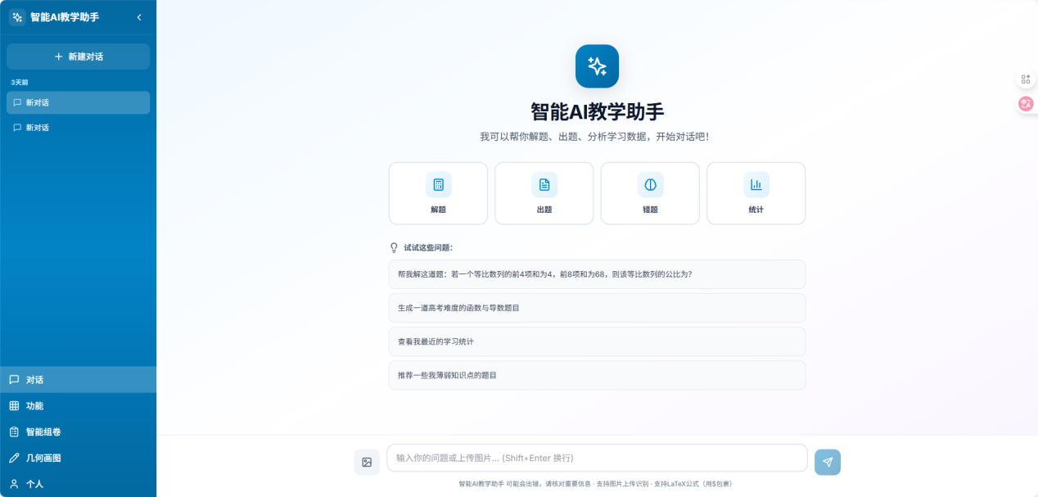
本系统以数学学习全流程需求为核心，采用模块化架构设计，核心依托具体人工智能算法构建核心能力。前端基于 webpack、tailwind 等工具构建交互界面，后端通过 Python 实现核心业务逻辑，集成机器学习、自然语言处理（NLP）、计算机视觉（CV）、检索增强生成（RAG）、个性化推荐算法等技术，结合本地数据存储，实现多模态输入解析、复杂任务分解、智能推理计算等先进功能。设计重点在于基于算法驱动的 Agent 系统工作流优化、题目生成的质量把控及学习记忆的个性化适配。
该系统的设计理念完全围绕数学学习的全流程需求展开，从知识点的学习到习题的练习，再到错题的分析与巩固，力求覆盖每一个关键环节。为了满足这一目标，系统采用了模块化的架构设计理念，将不同功能划分为独立但相互关联的模块，从而提升系统的可扩展性和维护性。在核心技术能力的构建上，系统深度依赖多种先进的人工智能算法，这些算法不仅为系统提供了强大的智能化支持，还确保了其在各类复杂场景下的稳定运行。
在前端开发方面，系统充分利用了诸如 webpack 和 tailwind 等现代化开发工具，构建了一个用户友好且高度交互的界面。这些工具的应用使得前端界面既具备高效的性能，又能提供流畅的用户体验。而后端则主要通过 Python 语言实现，Python 的灵活性和丰富的生态系统使其成为实现核心业务逻辑的理想选择。后端集成了包括机器学习、自然语言处理（NLP）、计算机视觉（CV）、检索增强生成（RAG）以及个性化推荐算法在内的多种先进技术，这些技术共同作用，赋予系统处理多模态输入、分解复杂任务以及进行智能推理计算的能力。
此外，系统还特别注重本地数据存储的整合，以确保数据的安全性和访问效率。这种设计不仅能够有效支持系统的核心功能，还能为用户提供更加个性化的服务体验。在设计过程中，团队将重点放在了基于算法驱动的 Agent 系统工作流优化上，力求通过智能化的方式提升整体运行效率。同时，题目生成的质量把控也是设计的关键环节之一，系统通过精细的算法调整，确保生成的题目既能满足教学需求，又具有足够的多样性和挑战性。另外，学习记忆的个性化适配同样是设计的重点，系统会根据每个用户的学习行为和习惯，动态调整内容推送策略，从而实现真正的因材施教。

二、核心功能与模块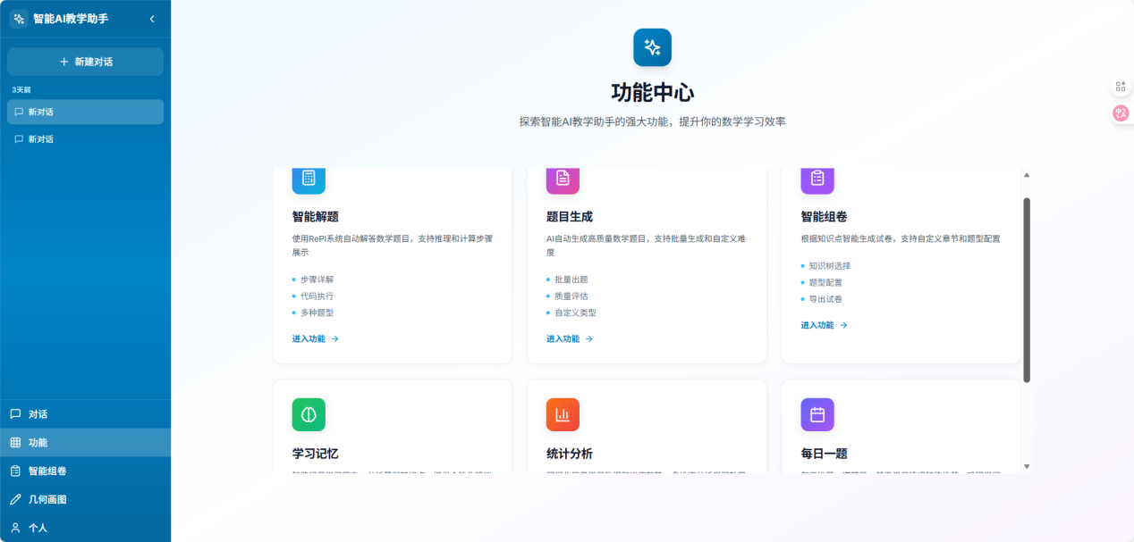

1. 数学解题系统
包含多种基于人工智能算法的数学解题 Agent 系统，分布于指定代码目录，通过各类专项算法实现不同场景下的精准解题，适配不同解题场景与需求：
RePI：基础的推理-计算循环 Agent，位于 code/RePI 目录，基于自然语言处理（NLP）与机器学习推理算法，依托大语言模型（LLM）实现核心推理逻辑，通过“推理-计算验证”闭环实现基础数学问题的求解，具备初步的智能逻辑推导能力。
ReflectPI：具备反思机制的 RePI 系统，位于 code/ReflectPI 目录，在基础解题流程中增加基于机器学习的自我校验环节，通过自然语言处理算法对解题过程进行自检、错误修正与逻辑优化，大幅提升答案准确性。
DeRePI：支持任务分解的 RePI 系统，位于 code/DeRePI 目录，基于机器学习复杂任务拆解算法，针对综合性数学问题自动拆解为多个子任务，通过子任务分步求解后整合得到最终结果，降低复杂问题求解难度。
MRePI：兼容多模态输入的 RePI，集成计算机视觉（CV）与多模态融合算法，适配多模态数学问题场景，支持文本、图像（如手写题、印刷体题目图片）等多种输入形式的题目解析与求解，提升系统适用范围。
ReflectRPI：结合 RAG（检索增强生成）的完整解题系统，集成检索增强与自然语言处理融合算法，通过检索外部知识库补充解题依据，强化大语言模型对冷门知识点、复杂竞赛题的求解能力，提升解题全面性与准确性。
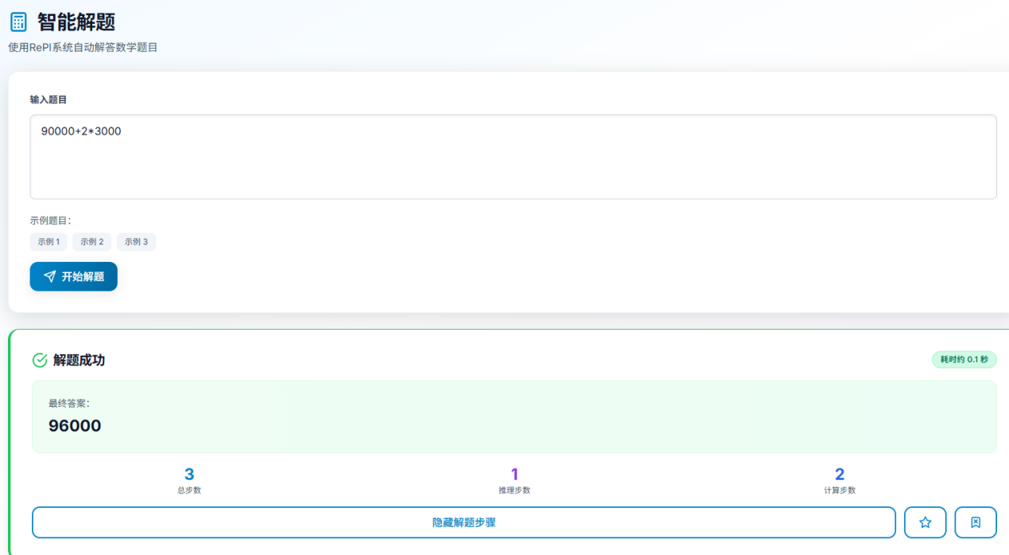

2. 题目生成系统
位于 code/QuestionGeneration 目录，是一个基于人工智能算法的完整数学题目自动生成系统，通过多环节算法校验保障生成题目的有效性与质量：
QuestionGenerator：题目生成器，基于大语言模型微调与机器学习数据集训练，融合知识点关联算法，可精准生成不同学段、难度、题型的数学题目，且能保证题目与知识点的高度适配。
REPIValidator：REPI 可解性验证器，通过逻辑校验机器学习算法对生成的题目进行可解性校验，确保题目逻辑严谨、无歧义，同时验证题目可通过系统解题 Agent 完成求解，保障题目实用性。
QualityEvaluator：多维度质量评估器，基于多维度评分机器学习模型，从难度适配性、知识点覆盖度、题目创新性、表述规范性等多个维度对生成题目进行自动化评分，精准筛选优质题目。
RefineAnalyzer：自动改进分析器，基于错误诊断与优化机器学习算法，针对质量评估不达标的题目，精准定位问题所在并提供优化建议，同时自动调整题目参数（如难度、表述方式），提升题目质量。
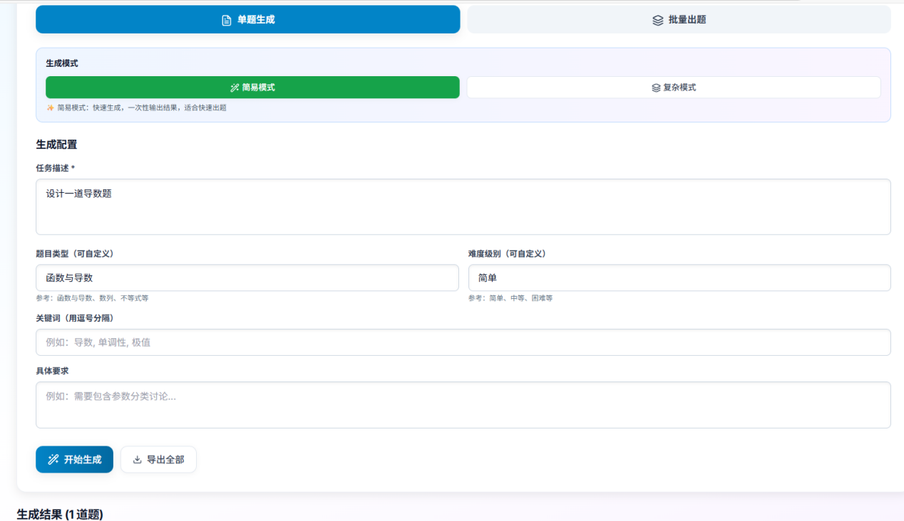

3. 学习记忆系统
位于 code/Memory 目录，基于人工智能算法提供智能学习历史记录与个性化推荐功能，通过机器学习算法挖掘学习规律，助力高效学习：
KnowledgeExtractor：自动提取知识点标签，基于文本挖掘与知识点识别机器学习算法，从用户解题记录、生成题目中精准识别核心知识点，自动建立个人知识图谱，清晰呈现知识点掌握情况。
MemoryStorage：基于 SQLite 的持久化存储，存储用户学习历史、知识点掌握情况、个性化偏好等数据，保障数据安全与可追溯。
MemoryQuery：丰富的查询和统计接口，支持用户查询历史解题记录、知识点掌握统计、学习进度分析等。
PersonalizedRecommender：多策略个性化推荐引擎，融合协同过滤、内容推荐等经典机器学习推荐算法，综合用户学习数据，精准推荐针对性的题目、解题方法与知识点补充资料，适配不同用户的学习需求。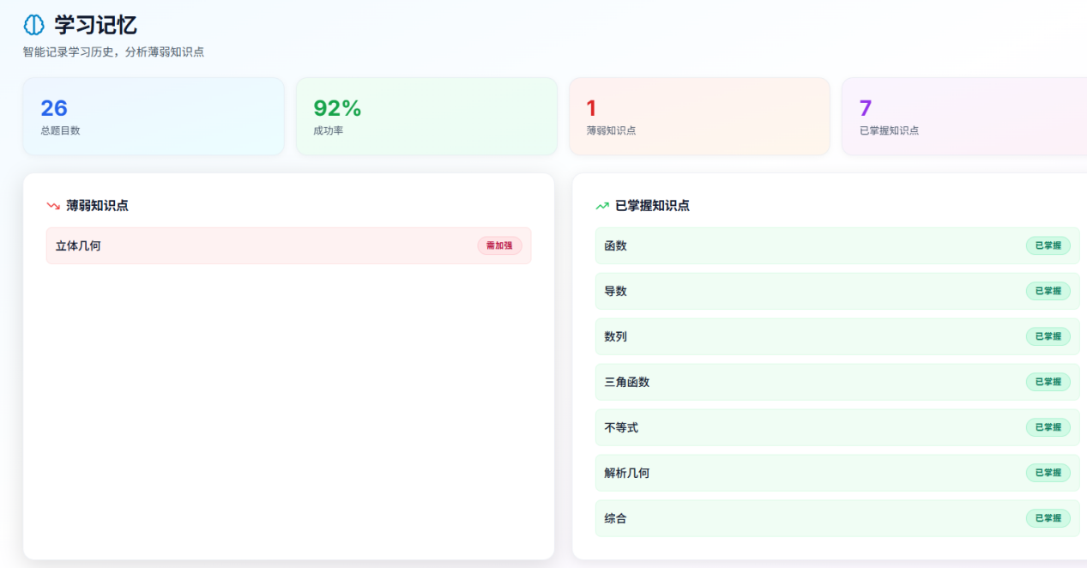

4. 统计分析功能
统计分析功能是学习记忆系统的数据可视化与决策支撑模块，基于数据挖掘算法、统计学习算法及知识点关联分析算法，对用户学习行为、系统运行数据进行多维度统计与深度分析，为用户学习规划、系统功能优化提供数据支撑。该功能依托 MemoryStorage 存储的全量学习数据，通过 MemoryQuery 提供的查询接口提取核心数据，经多维度分析后输出可视化统计结果。
此外统计分析功能支持数据导出（如Excel格式报表）、自定义统计维度（如按知识点、时间、题型筛选），同时提供可视化图表展示（折线图、柱状图、热力图等），兼顾用户学习规划需求与系统开发优化需求，实现数据价值最大化。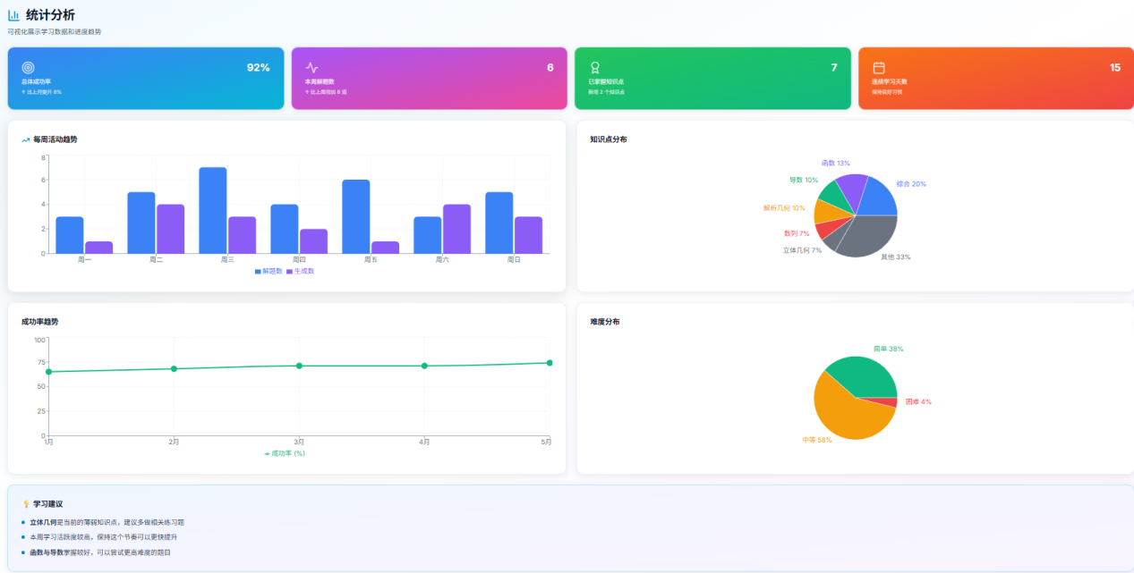

5. 每日一题功能
这是学习记忆系统的核心个性化服务模块，基于学习状态分析机器学习算法、知识点关联挖掘算法及用户画像匹配算法，实现精准化、个性化题目推送，助力用户碎片化时间高效学习。该功能核心逻辑为：首先通过 MemoryStorage 提取用户历史解题记录、知识点掌握标签、错题分布、学习频率等数据，由 KnowledgeExtractor 补充用户知识点薄弱环节标签；随后通过多维度数据建模，结合用户学段、学习目标（如高考备考、竞赛训练）、近期学习重点，筛选适配难度与知识点的题目；最后按每日固定时间更新推送题目，确保题目与用户当前学习进度高度契合。功能细节包括：支持用户标记题目难度（易/中/难）、收藏重点题目、查看题目解析与知识点延伸；推送题目自动关联用户学习记录，若用户连续答错同类知识点题目，将增加该知识点题目推送频次，强化薄弱环节；同时支持用户手动调整推送偏好（如侧重基础巩固、难题突破），系统根据用户反馈动态优化推荐模型，实现个性化适配，帮助用户持续夯实知识点、提升解题能力。
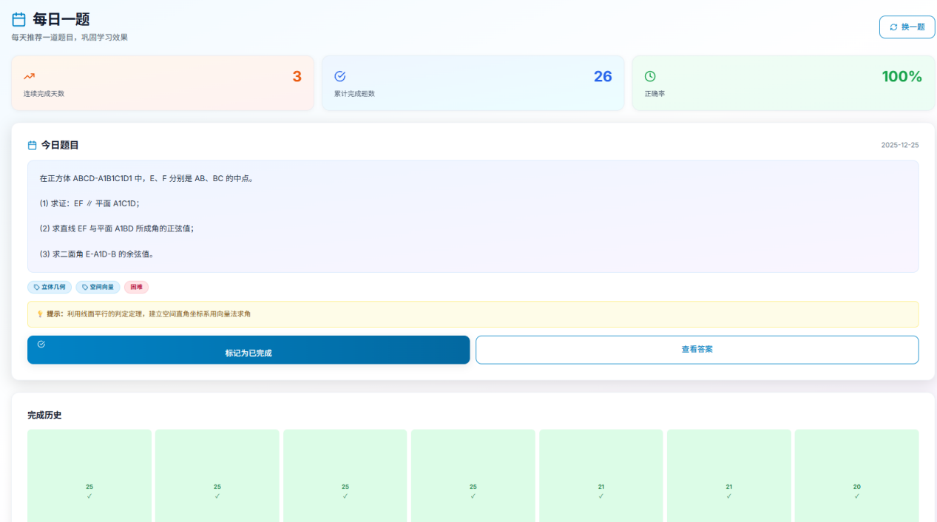

5. 其他核心模块
智能组卷：位于code/IntelligentPaperGeneration目录，模块基于机器学习的知识点覆盖算法、难度均衡算法、题型配比优化算法构建，整合题目生成系统、学习记忆系统、评测系统的核心能力，实现从组卷需求输入到高质量试卷输出的全流程自动化、智能化支撑，，核心解决传统组卷效率低、知识点覆盖不均、难度失衡等问题，适配教学、自测、竞赛等多场景组卷需求。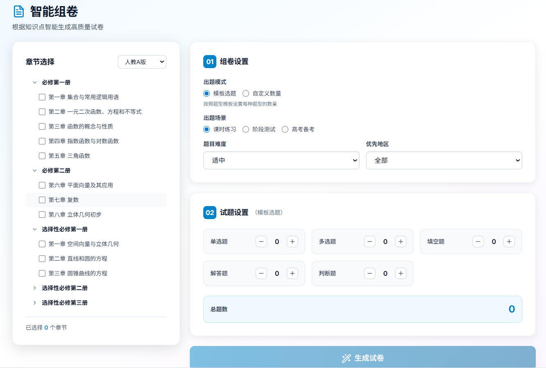
几何画图：此模块位于code/DrawingAssistant目录，是系统支撑几何题、函数题等图形相关数学任务的核心辅助功能，基于计算机视觉（CV）、几何建模算法、图形识别与生成机器学习模型构建，可实现图形绘制、解析、关联的全流程辅助，适配解题与题目生成两大核心场景。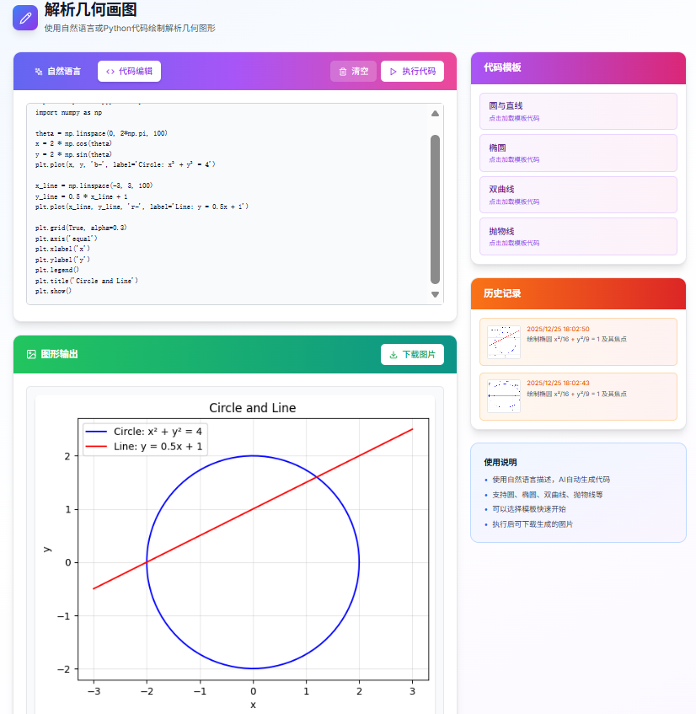

三、工具模块
位于 utils/ 目录，提供支撑核心算法功能的通用辅助工具，保障系统算法模块的高效、稳定运行：
llm.py：LLM 调用核心接口，封装大语言模型（如 Deepseek）的调用逻辑，支持同步、异步、流式三种调用方式，适配不同场景下的模型交互需求，是系统所有算法驱动功能的基础支撑，内置异常捕获与自动重试机制，提升接口调用的稳定性与容错性；。
[pyinterpreter.py](pyinterpreter.py)：Python 代码安全执行器，为解题过程中的计算环节、数据处理环节提供安全的代码运行环境，避免恶意代码执行风险，并限制代码执行的 CPU、内存占用及执行时间，避免资源耗尽或死循环问题；将执行结果（输出、返回值、图像、异常信息）结构化封装后返回，便于业务模块解析。
[prompt_templates.py](prompt_templates.py)：提示词模板库，按业务模块分类管理各类提示词模板（解题、出题、组卷等），便于快速调用，同时支持内置模板与用户自定义模板共存，且自定义模板优先级更高，可根据任务特征（题型、难度等）自动自适应调整模板细节，保障 LLM 交互的一致性与有效性。
[tool_functions.py](tool_functions.py)：通用辅助函数，包含数据格式转换、字符串处理、日期计算等常用工具函数，也实现了数学公式 LaTeX 格式化、关键信息正则提取、文本相似度计算，减少重复开发，提升系统开发效率。

四、数据集与输出

1. 数据集（data/）
提供丰富的高质量数学题目数据源，为解题 Agent 算法训练、题目生成模型优化提供核心数据支撑，保障人工智能算法的精准性：
AIME 数据集：包含 1983-2025 年美国数学邀请赛题目，覆盖高难度数学竞赛题型，适合竞赛类解题 Agent 训练与竞赛题目生成。
高考数据集：包含中国高考数学题，按难度分类（基础题、中档题、难题），适配国内高中数学学习与教学场景。

2. 输出目录（output/）
存储系统运行过程中产生的各类数据成果，方便查询与复用：
评测结果：Agent 解题准确率、题目生成质量评分等评估数据。
生成的题目：通过题目生成系统生成的优质数学题目，按学段、难度、题型分类存储。
学习历史数据库：用户学习过程中产生的解题记录、知识点标签、学习偏好等数据的 SQLite 数据库文件。
数学竞赛题库：基于 AIME 数据集扩展与优化的竞赛题目资源库，支持竞赛训练使用。

五、本地部署

1. 环境配置

（1）基础环境要求
操作系统：支持 Windows、Linux、macOS 主流操作系统。
运行环境：Python 3.8 及以上版本。
网络环境：需联网以调用 LLM API（Deepseek 等），数据集下载与更新也需网络支持。

（2）安装依赖
执行以下命令安装系统所需依赖包：
Bash
pip install -r requirements.txt

（3）配置环境变量
创建 .env 文件（可基于 .env.example 模板复制修改）。
填入必要的配置信息，核心配置如下：
Bash
DEEPSEEK_API_KEY=your_deepseek_api_key
DEEPSEEK_MODEL=deepseek-chat
DEEPSEEK_BASE_URL=https://api.deepseek.com/v1
MAX_RETRY=3
CONCURRENCY_LIMIT=5
TIMEOUT=30

2. 启动前后端

（1）启动后端 API
执行以下命令启动后端服务：
Bash
cd backend
pip install -r requirements.txt
cp .env.example .env # 填入 DEEPSEEK_API_KEY 等
python app.py # 或从仓库根目录执行：python backend/app.py

（2）前端使用
前端代码位于 frontend/ 目录，已使用 webpack、tailwind 等工具构建完成。
启动后端服务后，可通过浏览器访问前端界面（默认访问地址可在后端启动日志中查看），通过前端交互界面使用系统各项功能（解题、题目生成、学习记录查询等）。

3. 注意事项
确保 .env 文件中的 API 密钥有效，该密钥是调用外部大语言模型的核心凭证，直接影响系统所有算法驱动功能（解题、题目生成等）的正常启用。
首次启动时，系统可能会自动下载部分基础数据集，需保证网络通畅，耐心等待下载完成。
若遇到依赖安装失败问题，可根据错误提示升级 pip 版本或手动安装对应依赖包。

七、结论
智能AI教学助手以智能化数学学习辅助为核心目标，通过模块化架构设计与多元人工智能算法的深度融合，构建了覆盖解题-出题-学习-统计全流程的数学学习支撑体系，有效解决了传统数学学习中解题效率低、题目适配性差、学习轨迹模糊等痛点问题，为数学教育数字化、智能化发展提供了有力支撑，具备广泛的应用前景与推广价值。
系统不仅具备显著的实用价值 ，立志实现学生减负、教师增效、质量提升的目标，还要契合国家教育强国战略与教育公平诉求，为偏远地区提供了可及的优质教育资源，彰显了服务国家、助力民生的爱国情怀；开发过程中，从算法迭代到细节优化，从数据校验到功能适配，每一个环节都秉持精益求精的工匠精神，确保系统的稳定可靠与精准高效。
未来，系统将进一步优化算法模型，扩展至物理、化学等其他学科，持续为教育数字化、均衡化发展提供支撑，具备广阔的推广应用前景与社会价值。

